Конспект отрытого занятия по ручному труду.
«Теплый след солдата»
Программное содержание.
1.Дать детям представление о войлоке, о виде карачаевского – народного искусства, уходящего своими корнями в древность.
2.Закрепить с детьми технологию изготовления войлочных стелек.
3.Воспитывать в детях интерес и желание знать больше о древнем искусстве своего народа, а также воспитывать патриотизм ивнести маленький вклад в помощь солдатам СВО.
4.Словарь: войлок (кийиз), циновка (чий, джеген), стельки (аякъолтан), взоимопомощь (изеу, зеу, маммат).
Предварительная работа. Беседа о прикладном искусстве Карачая.
Экскурсия в мини – музей Д./сада, Рассматривание иллюстраций, фотографий по теме.
Материал и атрибуты для занятия: войлочные стельки готовые для каждого ребенка, прессованная кожа – заменитель, клей, ножницы, простой карандаш.
Ход занятия.
Россия- Это наша большая Родина, наш общий дом.
Но есть у каждого у нас своя маленькая Родина, где он родился, вырос, учился, работает.
Это наша республика.
- Как называется наша республика?
Дети. – Карачаево-Черкесия.
Наша республика многонациональна
- Скажите, какие народы населяют республику?
Дети: русские, карачаевцы, ногайцы, абазинцы, черкесы.
-Правильно дети и еще у нас живут представители других национальностей.
Каждый народ живет своими обычаями и традициями.
И славен народ своим народным промыслом.
Русский народ славится своими умельцами в изготовлении чудесных дымковских игрушек, хохломской посудой, вологодскими кружевами, деревянными матрешками.
А вот умельцы из Карачаево-Черкессии были знамениты своим мастерством по изготовлению войлочных ковров (кийизов), бурок (джамчи),
Войлочных шапок (кийиз берк), стелек (аякъолтан), золотым шитьем, резьбой по камню, кузнечным делом, деревянной посудой.
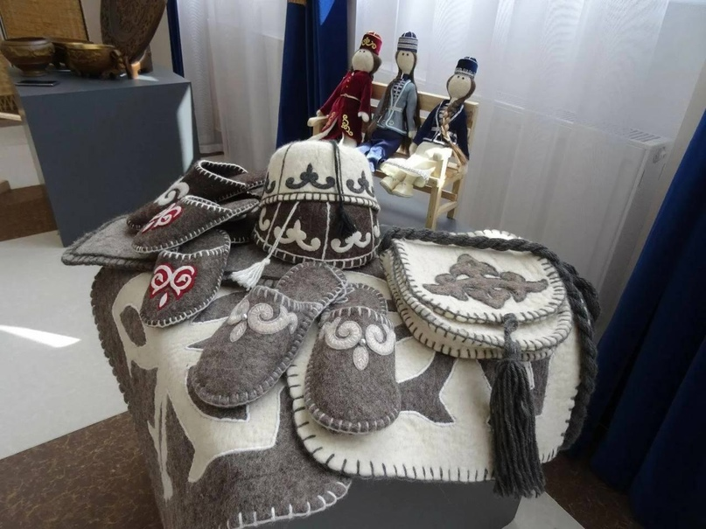
-скажите дети, чем украшен наш зал?
Дети. -изделиями из войлока.
- Дети из чего изготовляли войлок?
Дети. – Из овечьей шерсти.
-Дети, а вы знаете, люди обнаружили способность шерсти сваливаться около
8000 тыс. лет назад.
Самый знаменитый миф о первом валенном ковре связывают с «Ноевым ковчегом». По прибытии Ноя на землю, обнаружилось, что овцы во время путешествия роняли шерсть и топтали ее, так появился валяный ковер.
После одомашнивания мелкого рогатого скота стало возможным использовать состриженную шерсть животных для изготовления одежды.
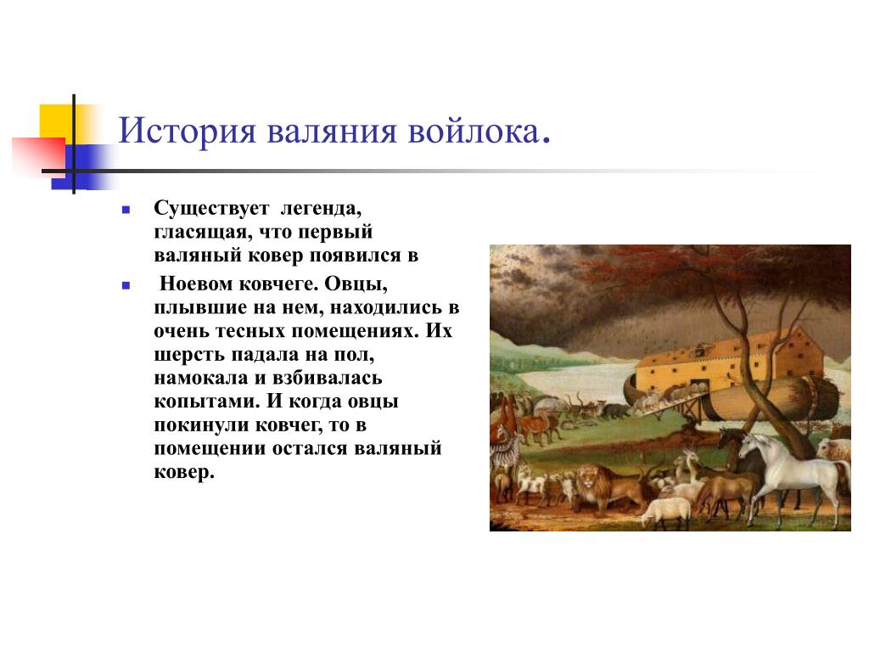

У всех проживающих на Северном Кавказе, войлок имел огромное значение.
Из за горной местности и холодного климата и не имения пахотных земель,
у горцев основным занятием было скотоводство.
Разводили крупный рогатый и мелко рогатый скот.
- Каких животных, разводили карачаевцы?.
Дети: коров, овец, быков, коз, лошадей.
Правильно, потому что животные были основным источником для выживания горца, она и кормила и одевала.
Много разводили овец. Овцы не только служили для горца едой, но и давала сырье – шерсть.
Овец состригали два раза в год - осенью и весной.
Какую шерсть брали для валяния войлока, осенней или весенней стрижки?
- Осенней стрижки.
Правильно дети, эта шерсть лучше подходила для войлочных ковров, бурок. войлочных шляп, башлыков, стелек;
она была грубая, длинная и шелковистая, а шерсть весенней стрижки была мягкая, короткая и годилась только для валяния подстилок, кошмы, поясов. Для суровых климатических условий горных районов Северного Кавказа войлоки были необременительны и универсальны, так как помогали выдержать пронизывающие холодные ветры и крепкие морозы.
Овечья шерсть была продуктом домашнего производства, её обрабатывали женщины одной семьи, привлекая к этому процессу и девочек подростков.
Войлочные ковры имели большое значение для карачаевцев. Они сохранились до наших дней. Кийизы служили как и украшением в доме, так и постелью. Входило в состав приданого. У кого в доме было много войлочных ковров, тот дом считался богатым, а женщины самыми трудолюбивыми и умелыми мастерицами.

На Кавказе и сегодня сохраняются практически все способы изготовления и декорирования войлоков и войлочных изделий. Например, чеченцы и кумыки предпочитали мозаичную технику, балкарки и карачаевки делали войлоки с двусторонне вваленным узором, аппликативные, ногайцы выполняли узоры стежками.
Ребята, давайте представим себе, что мы в мастерской по- изготовлению войлочных изделий.
Но сначала приготовьте свои ручки и поиграем в пальчиковую игру.
Пальчик, пальчик, где ты был?
Я с Исламом шерсть помыл,
А с Аминкой расчесал,
А с Марьяшкой, я свалял,
И со всеми станцевал!
На предыдущих занятиях мы с вами научились делать выкройку. Но сначала сделаем эскиз для стельки на эко коже. Возьмите войлочную стельку и положите ее на эко кожу и обведите карандашом, то- есть корректируем линии и вырезаем.
Выкройка готова. Молодцы, ребята, хорошо потрудились, устали, впереди нас ждет работа, поэтому давайте поиграем в игру «ПОДНИМИ ПЛАТОЧЕК»
В народе всегда уважали и ценили трудолюбивых и высмеивали ленивых. Пословицы о труде имели большое значение в жизни горских детей.
Они воспитывают в детях умение трудится и ценить труд взрослых.
«Работать так обеими руками»
«Джигерни тангы, эртенге атар.»
Для трудолюбивого утро наступит рано!
«Айтхан тынч эткет, эткен къыин»
«Сделал дело, гуляй смело»
Теперь ребята, мы приступим к основной нашей работе.
Но сначала посмотрите снимки ребят, которые находятся на передовой и выполняют на Украине, боевую задачу.
Дети, это ребята- десантники, один из них Джаубаев Солтан Муратович.
Участник «Специальной Военной операции» Командир бригады, воинское звание Сержант.
- Солтан ходил в наш садик, затем ушел учиться в школу. После решил стать военным. Был ранен, лежал в военном госпитале, сей час приехал домой подлечиться, как поправится, обратно поедет в свою часть.
Его мама Келимат Караевна работает у нас воспитателем, она вырастила достойного сына, настоящего мужчину, Защитника Своего Отечества.
Этим ребятам наш Детский сад отправлял ребятам теплые вещи: вязанные безрукавки, шапки, носки, продукты питания, а наши ребята положили им свои рисунки и письма. Как когда - то наши бабушки и прабабушки в Великую Отечественную войну посылали солдатам своими связанные носки.
Сегодня, мы то же изготовим войлочные стельки и отправим нашим ребятам.
И это будет теплый след для наших ребят, чтобы зимой у них ноги были в тепле.
Ребята, давайте вспомним народные пословицы о Родине, о мужестве, о трусости.
«Смелость города берет!»
«Ата джурт – алтын бешикъ»
«Ата джуртча джер болмаз,
Тугъан эльча эл болмаз»
«Батыр бир елюр
Къоркъакъ минг елюр»
«Смелый погибает 1 раз,
Трусливый 100 раз»
А теперь приступим к самой главной работе.
Выкройку из эко – кожи раскладываем на столе изнаночной стороной вверх и смазываем клеем « Момент»
Слой кожи предотвращает скольжение в сапоге и так же способствует утеплению. Сверху прижимаем рукой или книгой.
Клей хорошо склеивает детали.
Все теперь ноги у солдат будут в тепле.
Ребята, вы все молодцы, можно показать гостям какие у нас получились стельки.
А теперь можно и отдохнуть и показать нашим гостям горский танец.

